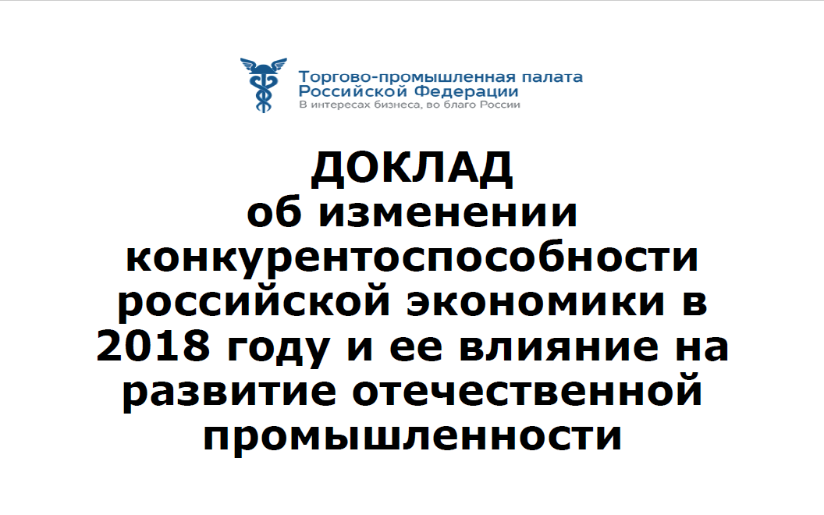

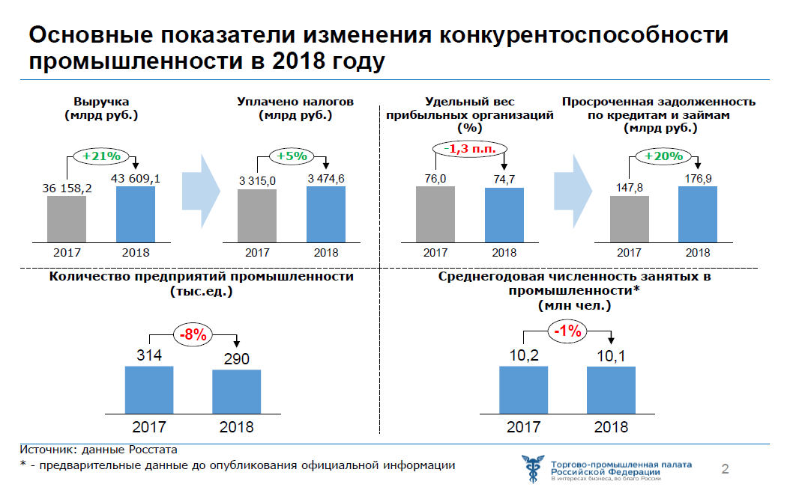

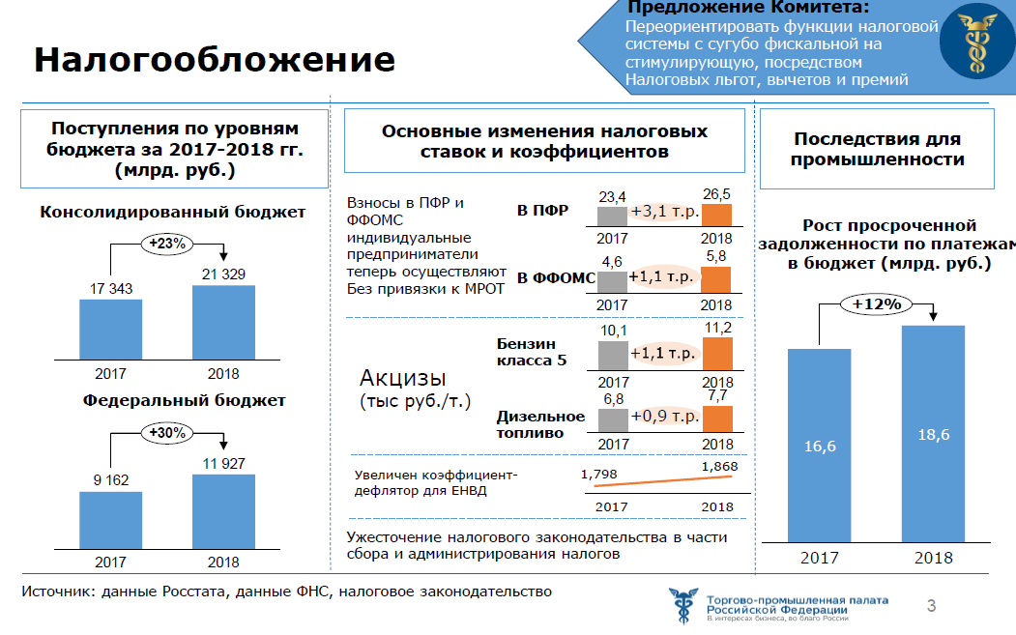

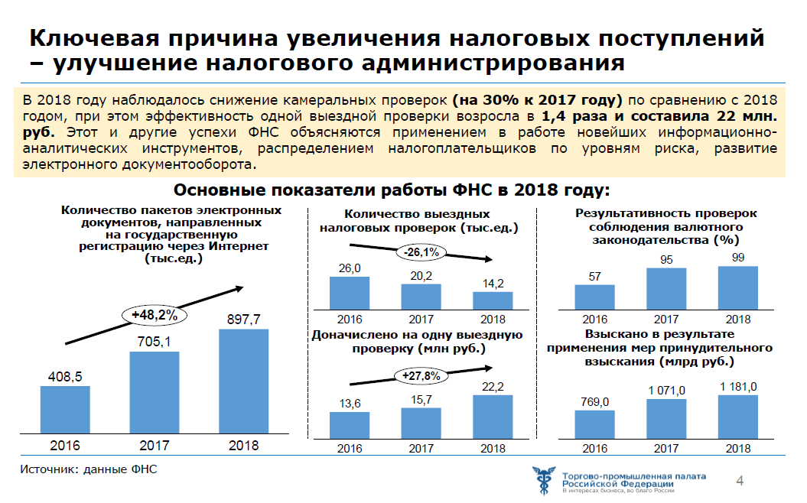

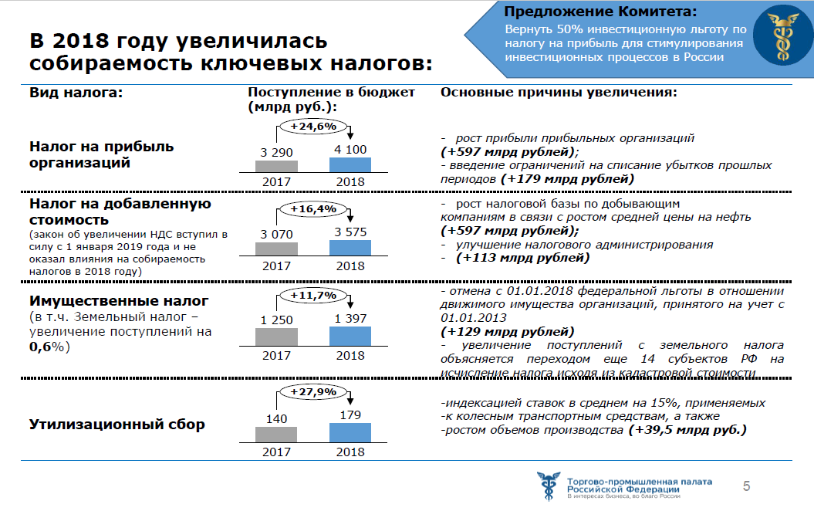

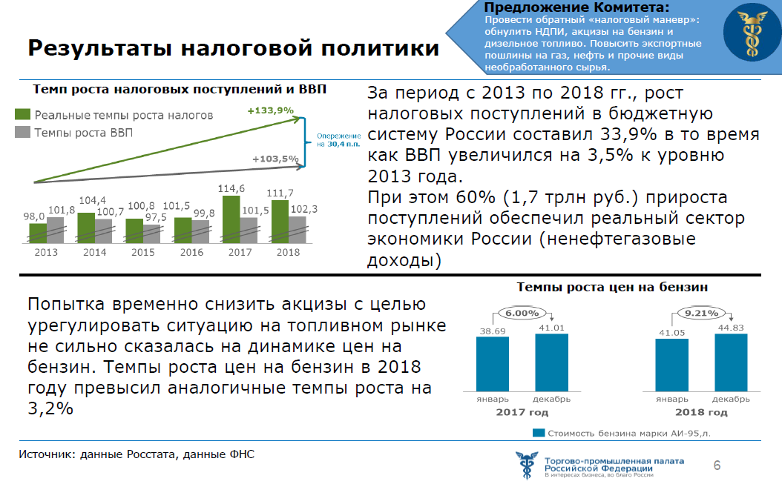

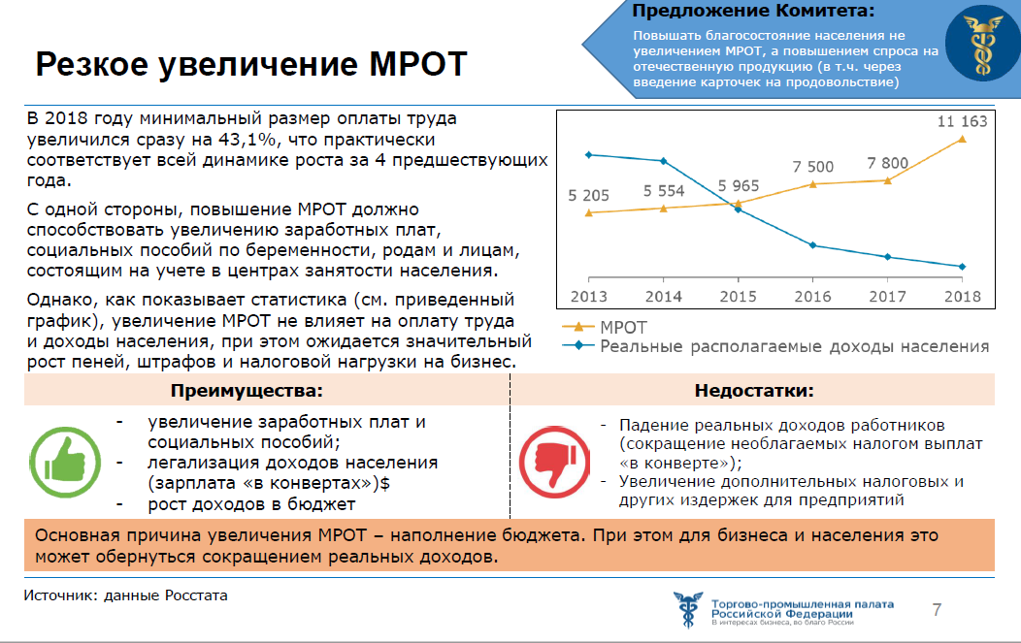

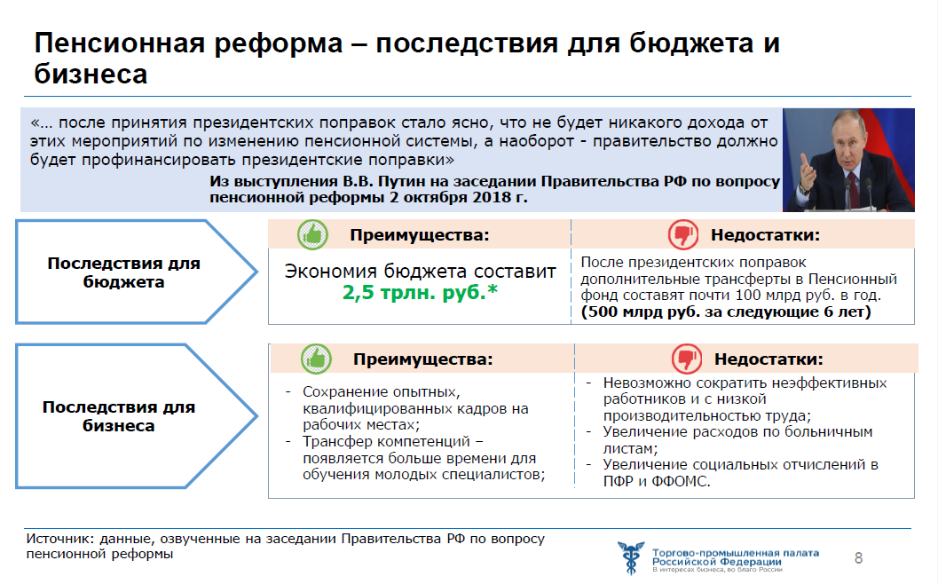

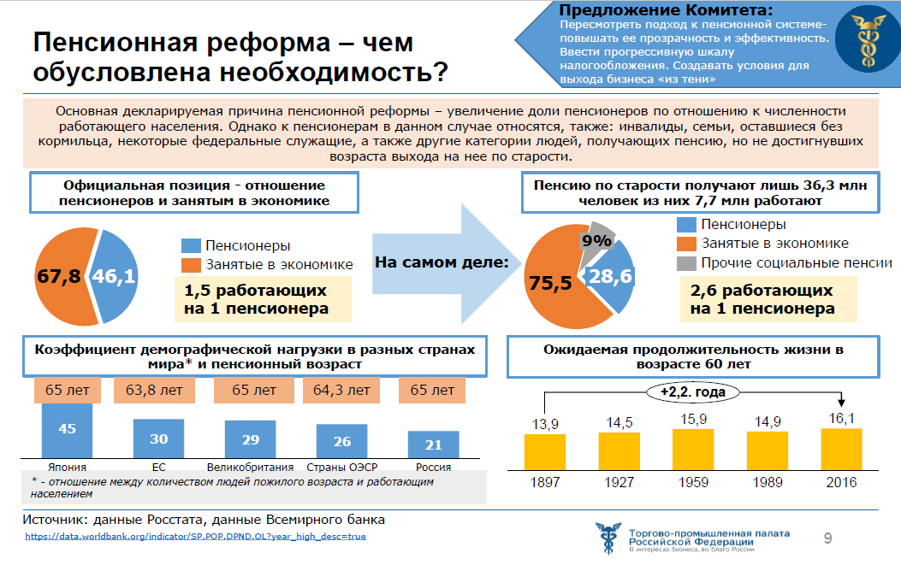

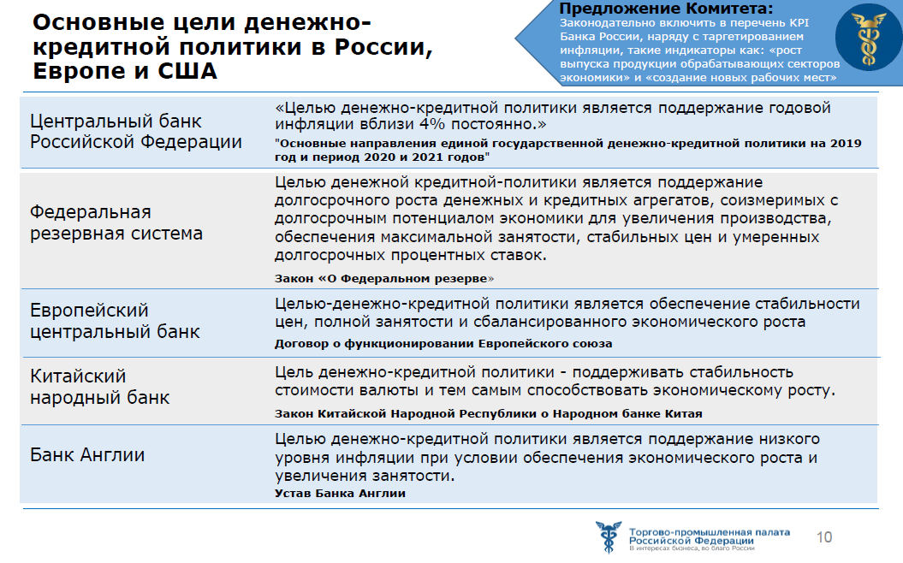

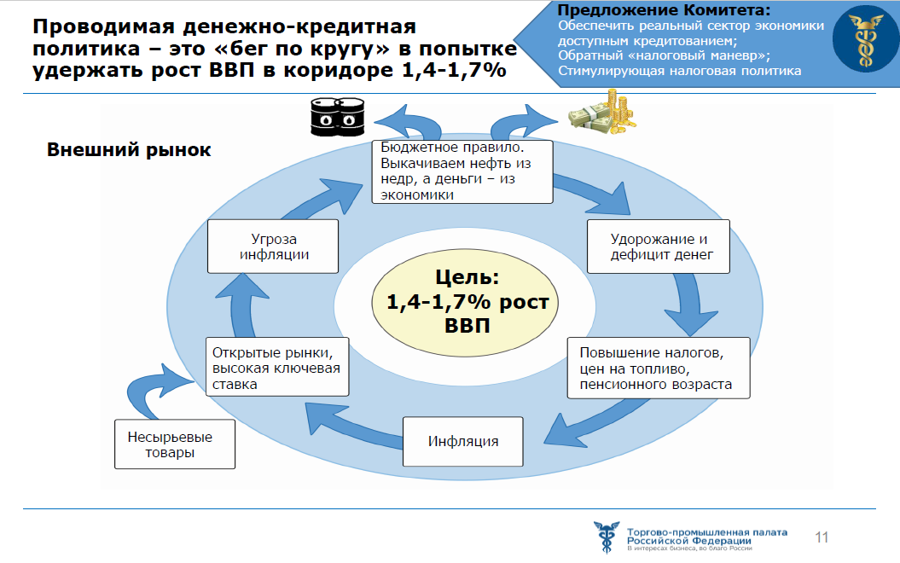

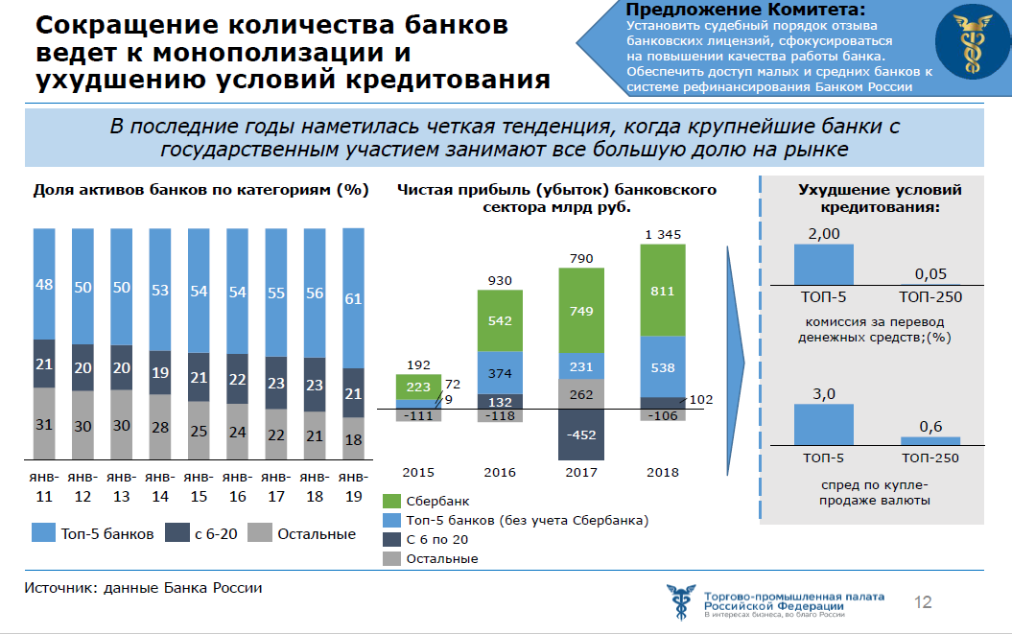

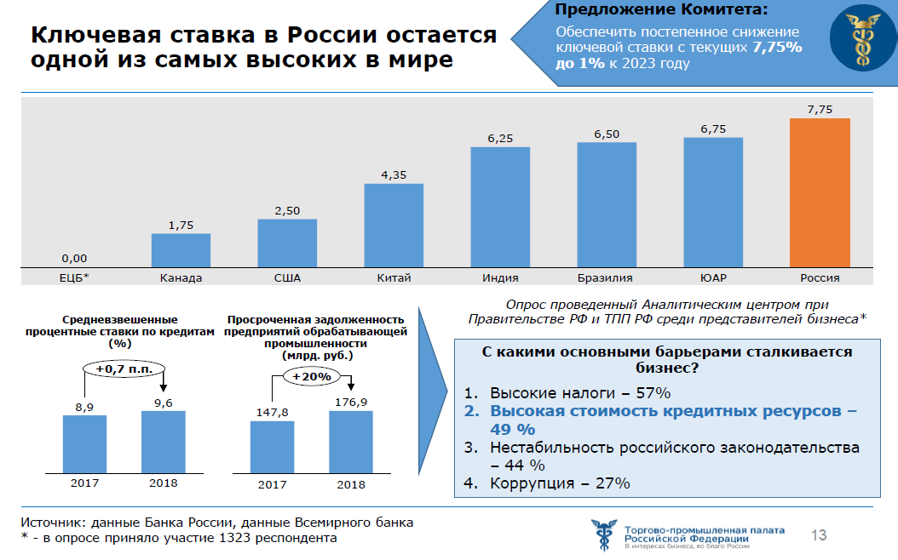

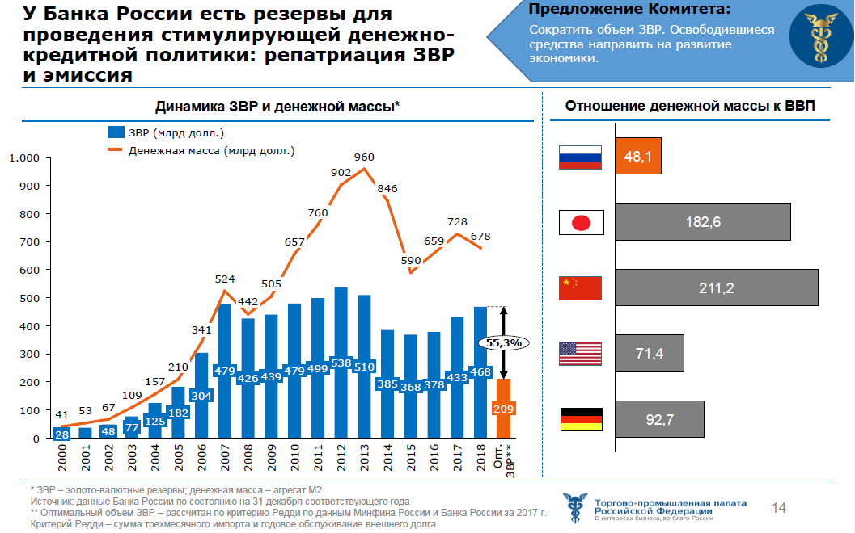

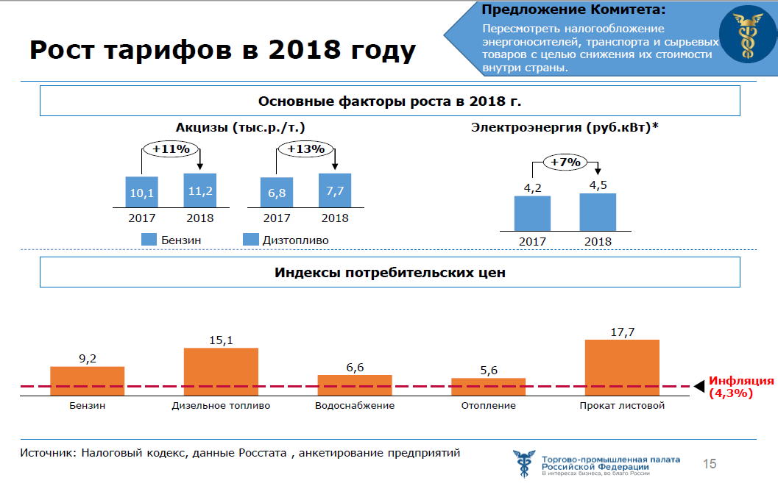

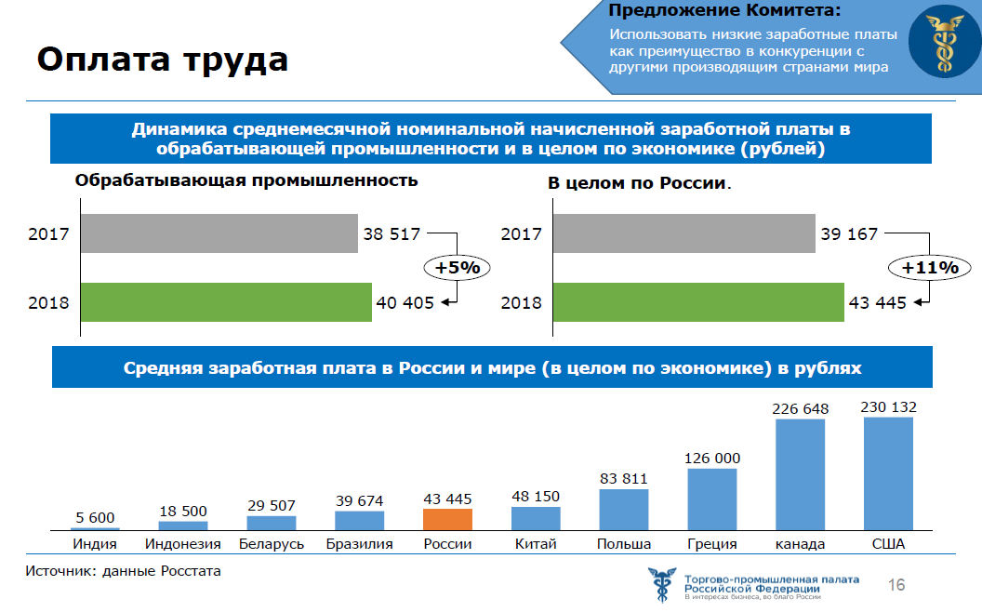

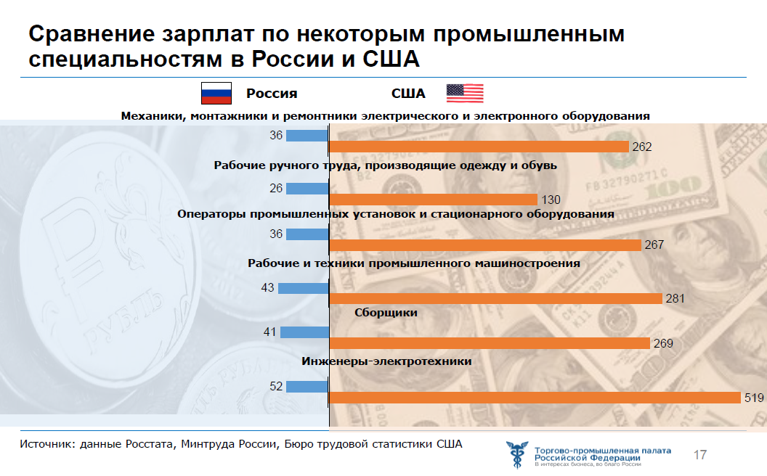

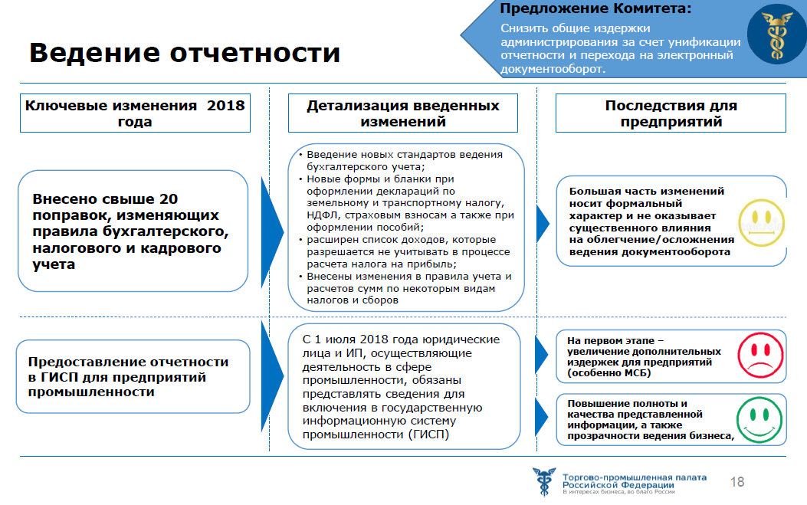

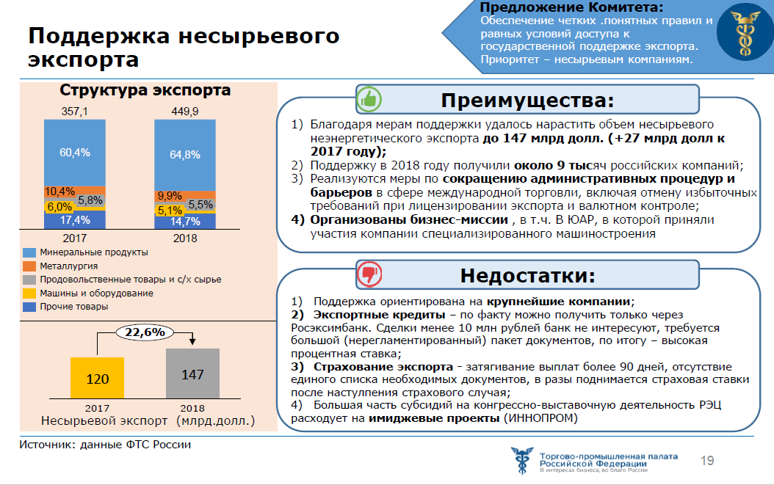

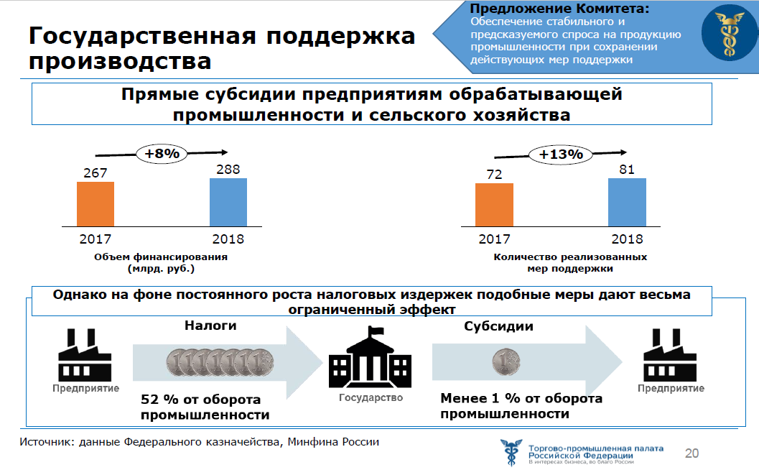

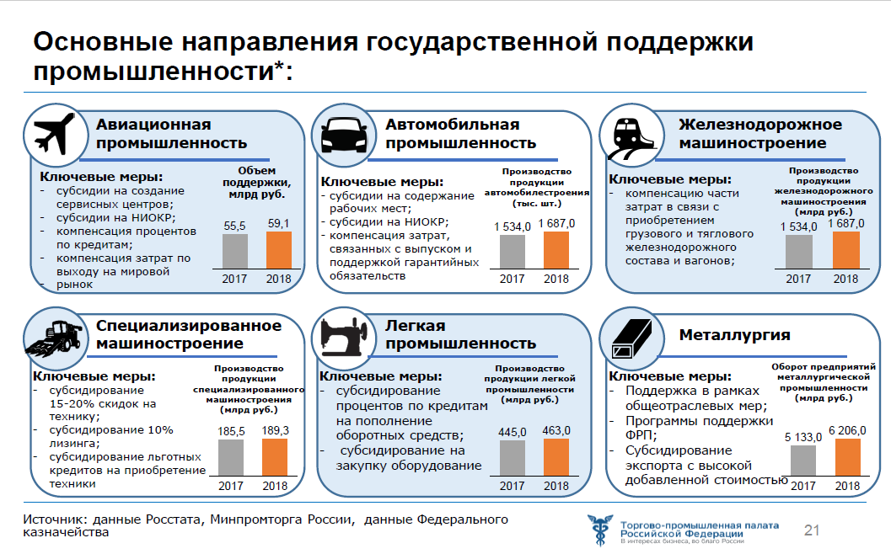

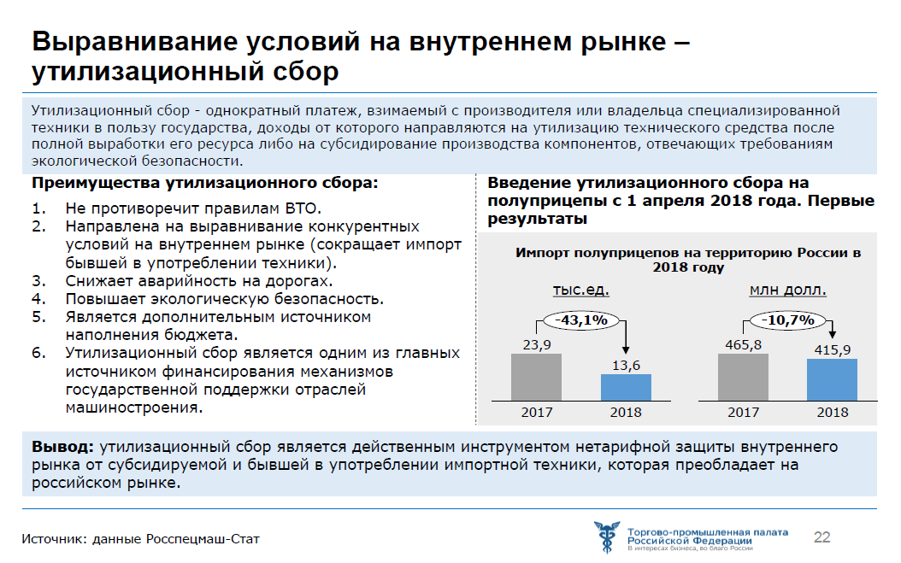

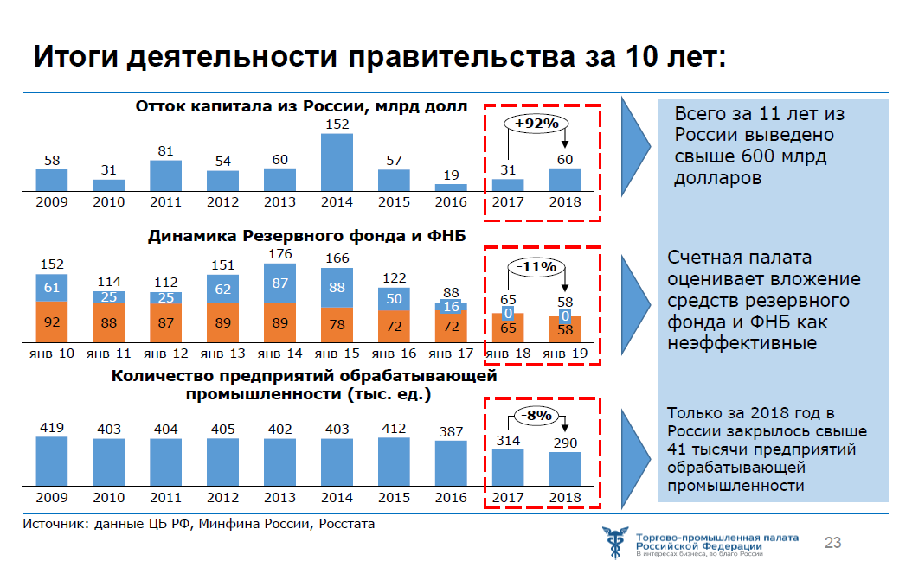

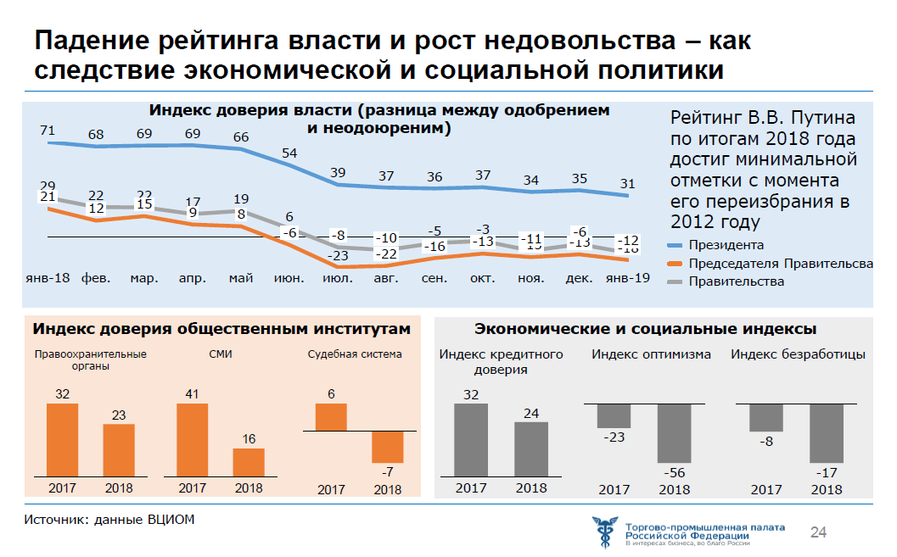

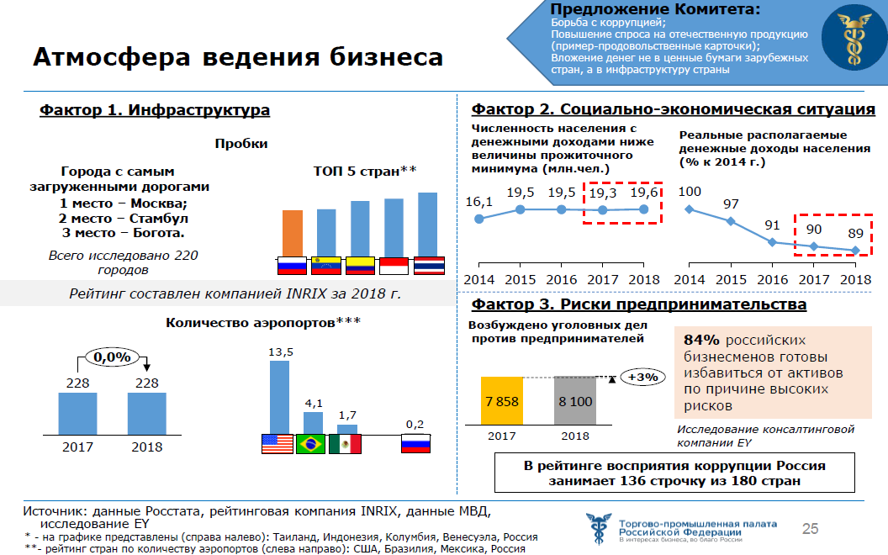

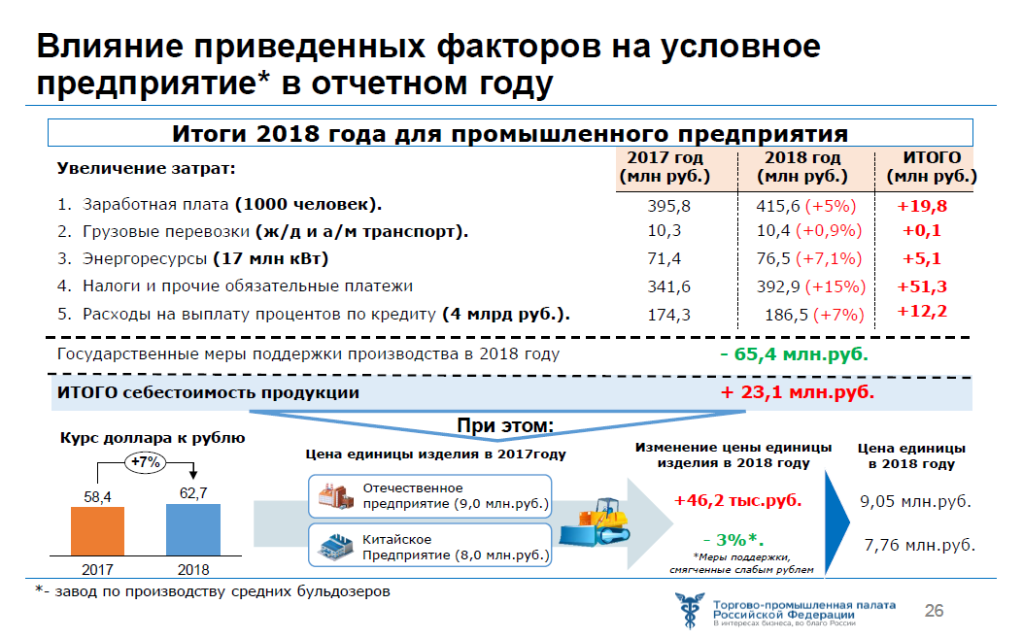

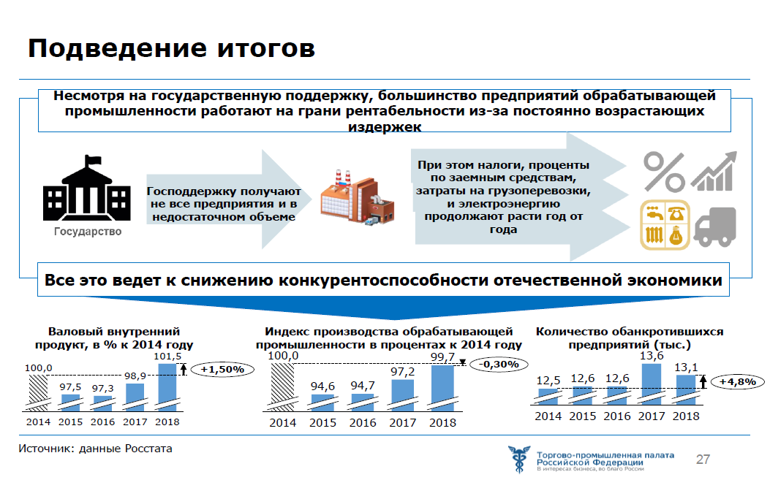

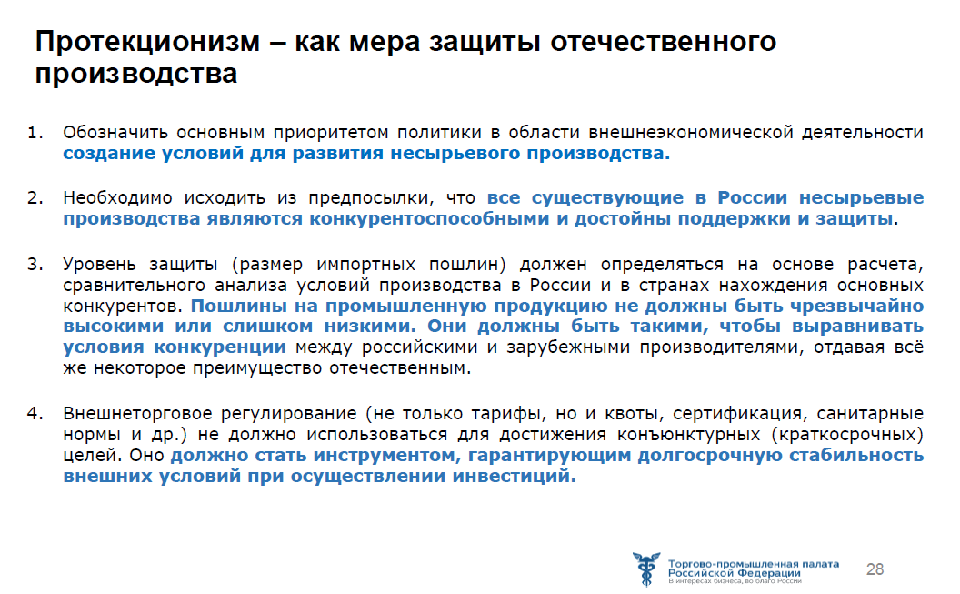

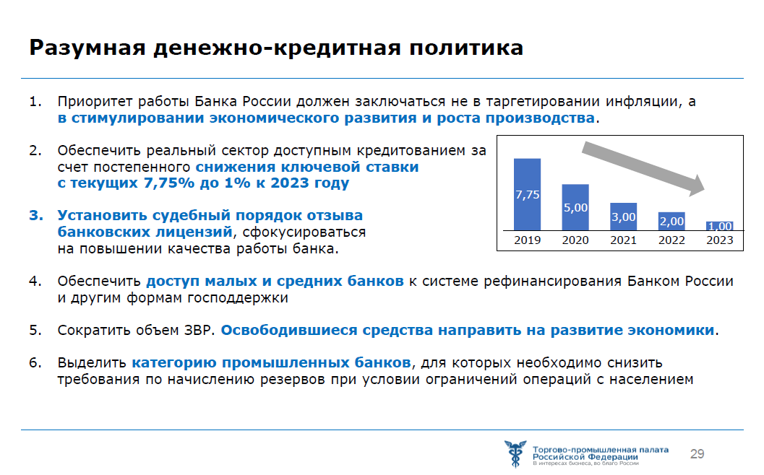

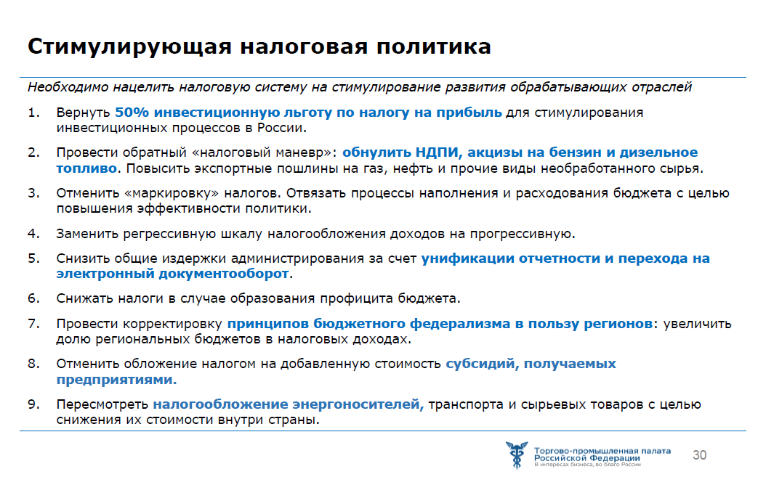

**11 апреля 2019 г., четверг, 11:00**

Конгресс-центр  
Торгово-промышленная палата России  
Москва, ул. Ильинка, 6

**Регистрационная форма УЧАСТНИКА**

|  |  |
| --- | --- |
| Фамилия, имя, отчество |  |
| Организация |  |
| Род деятельности |  |
| Должность |  |
| Телефон |  |
| E-mail |  |

**Я хочу выступить с докладом:**

|  |
| --- |
|  |

|  |
| --- |
|  |

**ДА НЕТ**

**Тема доклада:** __________________________________________________________________________________   
(к заявке на доклад необходимо приложить основные тезисы доклада)

**Тезисы доклада:** ____________________________________________________________________________  
___________________________________________________________________________________________  
___________________________________________________________________________________________  
___________________________________________________________________________________________

**Прошу аккредитовать также для участия в заседании г-на/г-жу:**

|  |  |
| --- | --- |
| Фамилия, имя, отчество |  |
| Организация |  |
| Род деятельности |  |
| Должность |  |
| Телефон |  |
| E-mail |  |

Пожалуйста, направьте **до 15:00 9 апреля 2019 г**. заполненную регистрационную форму по e-mail: sovettpp@mail.ru или факсу (495) 781-37-15